兵团建设消防审验监管信息化平台
操作手册
（主管单位-发放版）

山东环球软件股份有限公司
2023年9月

目 录
第一章 系统登录 1
1.1系统登录 1
1.2 项目代码 2
第二章 消防意见发放 3
2.1意见发放 3
第三章 办事大厅 4
3.1进入方式 4
3.2主要功能描述 5

第一章 系统登录

1.1系统登录
1、推荐使用Google浏览器、360浏览器极速模式，http://zwfw.xjbt.gov.cn/，打开网址，点击登陆（图1.1-1），选择个人用户登录系统。温馨提示：请收藏网址便于下次使用。
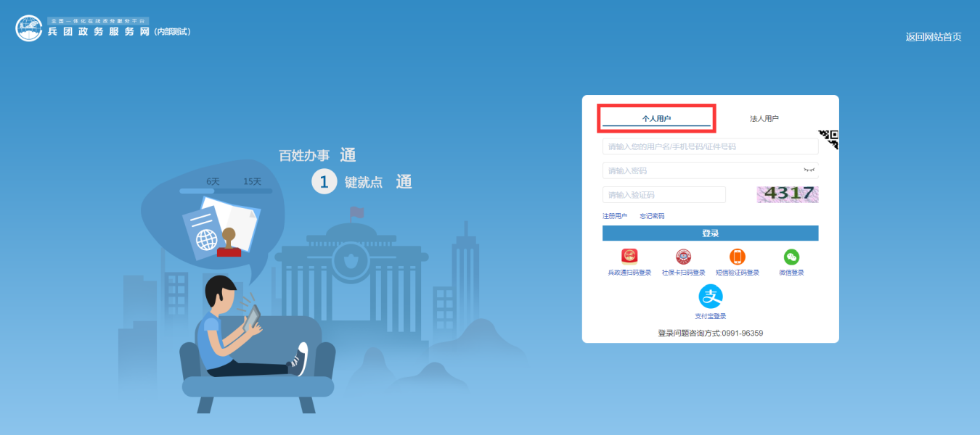
图1.1-1

2、登录系统后点击“住建消防系统”进入系统。
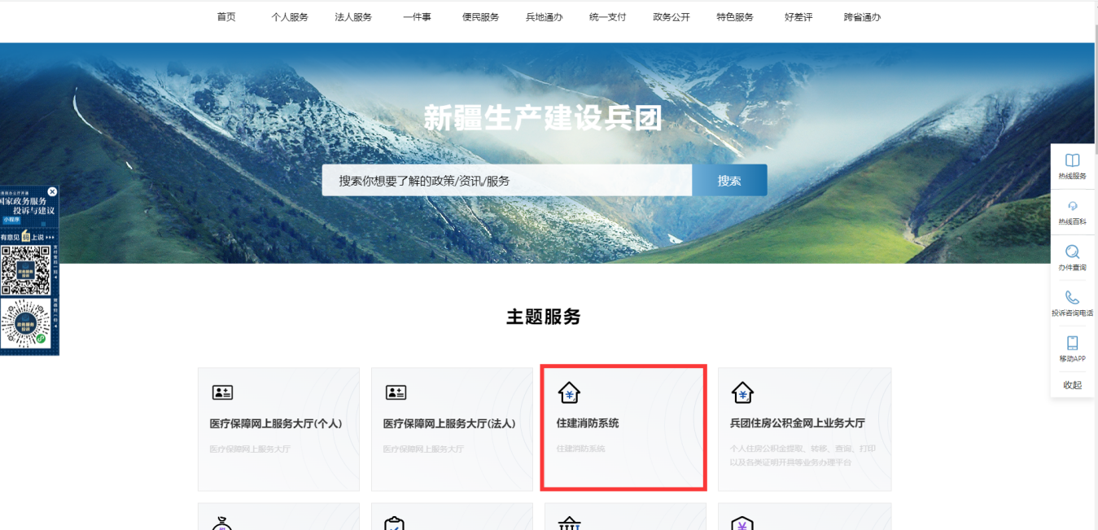

服务提醒：
- 技术支持18678003693（刘工）
- 监督电话15762616879

1.2 项目代码
1.2.1项目代码可登录兵团政务服务网（https://zwfw.xjbt.gov.cn/newCms/index.jspx?areaId=660000）—兵团投资项目在线审批监管平台（https://xjbt.tzxm.gov.cn/）获取。
1.2.2 不需要在发改备案的小型项目（无需立项、申请施工许可等情况的），由住建部门受理人员在工改系统完善项目信息，手动生成项目代码。

第二章 消防意见发放

2.1意见发放
审查通过或是不通过的项目，都在意见发放列表里显示，在意见书显示通过或是不通过，如图2.1-1。
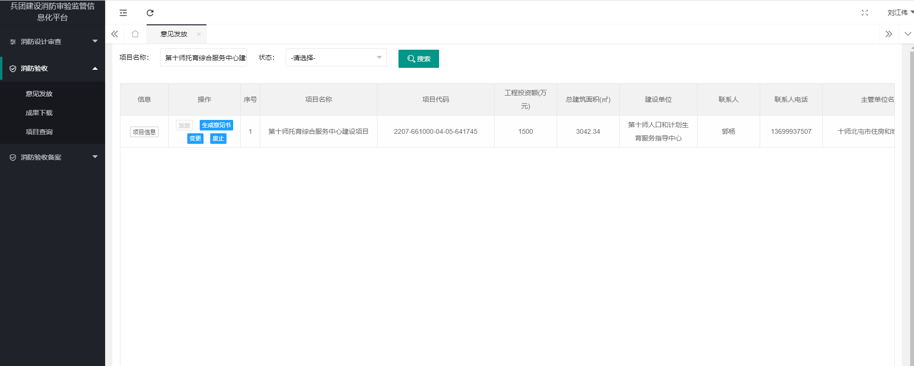
图2.1-1

点击“发放”按钮，建设单位就可以从成果下载中看到当前意见，点击生成意见书，就可以下载当前项目的意见书。
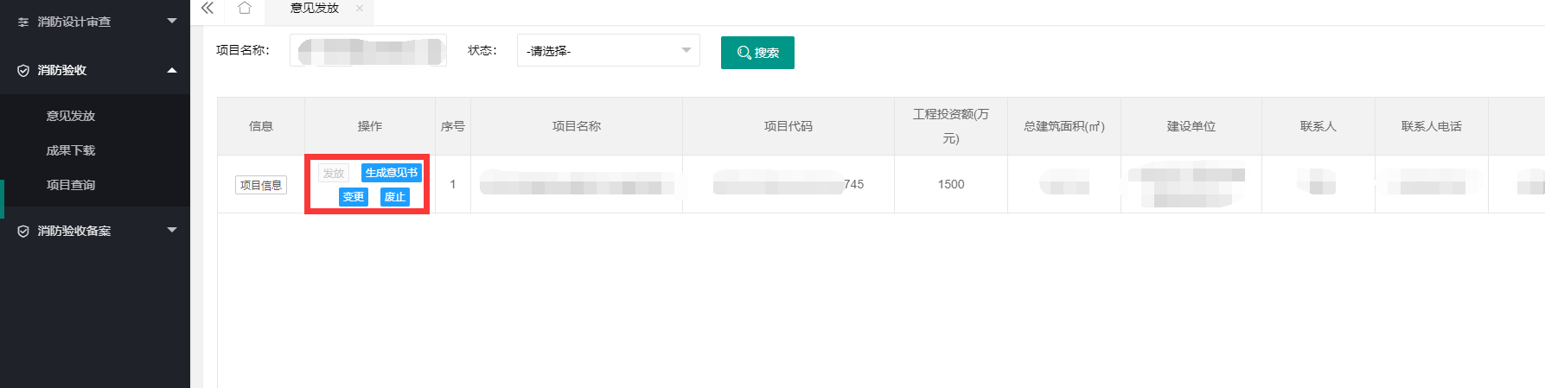
图2.1-2

以上消防验收操作，消防审查、消防备案操作步骤类似，不再赘述，如果消防验收备案不通过，则需要项目复查申请。

第三章 办事大厅

3.1进入方式

3.1.1从系统导航栏打开：从系统右侧直接打开

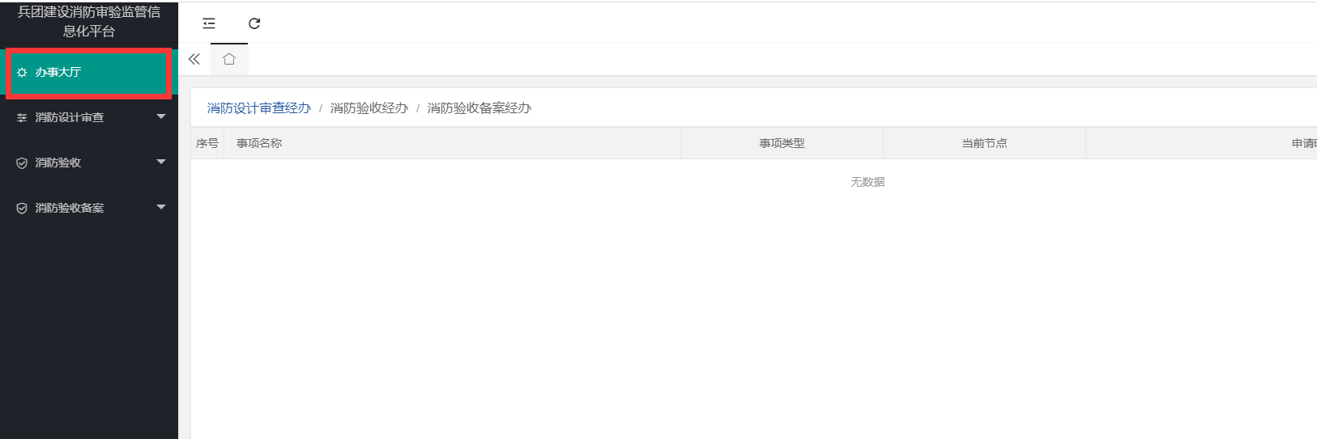
图3.1.1-1

3.1.2链接打开：http://xf.univalsoft.info:18080/

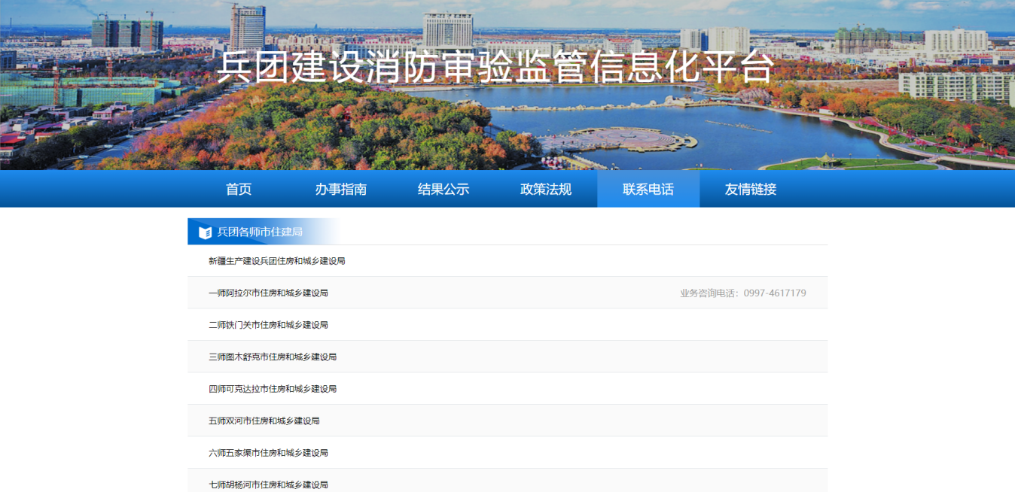
图3.1.2-1

3.2主要功能描述

3.2.1结果公示
可以看到项目办结情况
